Einführung ins Schneeschuhlaufen mit einfacher Tour
   | 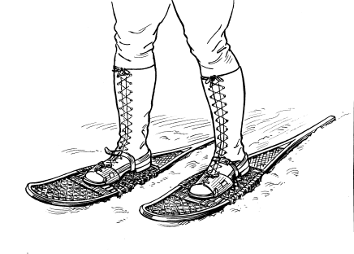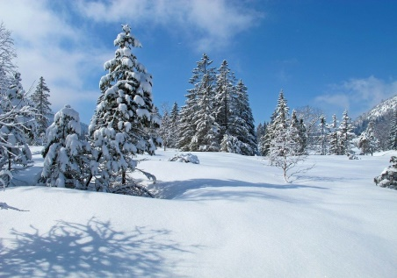
Datum: | Freitag 04. Februar 2022
Leitung: | Hans Kubli Heiden
Kaien / Scheidweg | Scheidweg – Tanne – Hirschen Kaffeehalt – Scheidweg
Ziel: | Befreites lockeres Schneeschuhlaufen aus einer andern Sicht. Locker lässig. ca. 3 Stunden
Ausrüstung: | Alles zum Schneeschuhlaufen in einfachem Gelände Gute Winterschuhe Stöcke (ohne Lawinensachen)  Hans bringt Schneeschuhe mit
Treffpunkt: | 12.15 Scheidweghütte Postauto oder Pw  Fahrgemeinschaft je nach Anmeldungen
Ersatz Schwägalp | 12.15 Restaurant Passhöhe (bei Schneemangel)
Verpflegung: | Trinken Früchte – Einkehr
Anmeldung: | www.sac-saentis.ch Tourenprogramm  Hans Kubli Poststr.25 9410 Heiden  Tel. 071 891 31 91 Nat. 078 724 31 45  Mail: aktivhans@bluewin.ch
Verabschiedung: | Ca. 16.30
Auskunft oder Fragen: | Donnerstag 18.00 -19.00 bei Hans Kubli  071 891 31 91

Freu mi uuuhhh liebe Grüsse Hans Kubli
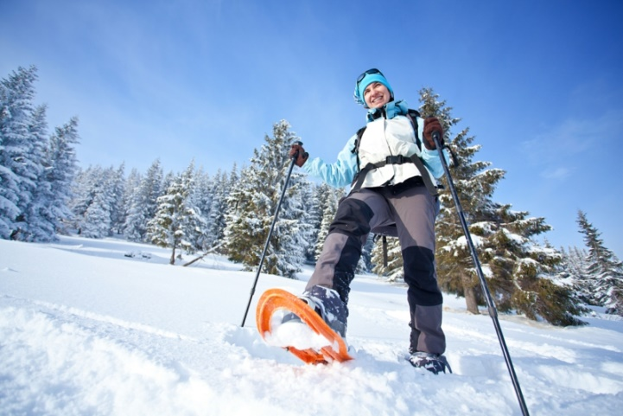 | 